TÀI LIỆU ĐẶC TẢ YÊU CẦU NGHIỆP VỤ (SRS)
HỆ THỐNG ĐẶT VÉ XEM PHIM TRỰC TUYẾN (CINEMA BOOKING SYSTEM - SCBS)
Thông tin kiểm soát | Chi tiết
Dự án | Hệ thống Đặt vé Xem phim trực tuyến SCBS (FinalProject)
Người thực hiện | Triệu Quốc Bình
Ngày ban hành | 08/07/2026
Phiên bản | 1.0
Trạng thái | FINAL / APPROVED

PHẦN 1: GIỚI THIỆU
1.1 Mục đích tài liệu
Tài liệu Đặc tả Yêu cầu Nghiệp vụ (SRS) này nhằm mục đích mô tả chi tiết, rõ ràng và đầy đủ các yêu cầu chức năng, yêu cầu phi chức năng, kiến trúc cơ sở dữ liệu và các quy tắc nghiệp vụ của Hệ thống Đặt Vé Xem Phim Trực Tuyến (SCBS). Tài liệu được sử dụng làm cơ sở để phát triển, kiểm thử, vận hành và nghiệm thu hệ thống phần mềm.
1.2 Phạm vi tài liệu
Tài liệu này áp dụng cho toàn bộ các thành phần của hệ thống SCBS bao gồm backend Spring Boot REST/MVC, cơ sở dữ liệu MySQL, và frontend HTML5/Thymeleaf. Tài liệu chỉ rõ hành vi của 3 actors chính trong hệ thống: Customer, Staff, và Admin.
1.3 Tổng quan ứng dụng
Hệ thống SCBS là một ứng dụng Web toàn diện hỗ trợ khách hàng tìm kiếm phim, xem lịch chiếu theo phòng chiếu, thực hiện đặt ghế trực quan trên sơ đồ rạp và thanh toán trực tuyến. Ngoài ra, hệ thống hỗ trợ quản trị viên (Admin) quản lý phim, suất chiếu, phòng chiếu, ghế ngồi, và doanh thu; hỗ trợ nhân viên (Staff) tra cứu thông tin vé để phục vụ khách hàng trực tiếp tại quầy.
1.4 Thuật ngữ viết tắt
Thuật ngữ | Tên đầy đủ tiếng Anh | Ý nghĩa / Định nghĩa
SRS | Software Requirements Specification | Tài liệu đặc tả yêu cầu phần mềm
SCBS | Cinema Booking System | Hệ thống đặt vé xem phim trực tuyến
Double-Booking | Double Seating Selection Conflict | Xung đột đặt trùng một ghế ngồi cho cùng một suất chiếu
Pessimistic Lock | Pessimistic Locking Mechanism | Cơ chế khóa vật lý dữ liệu tại DB để ngăn chặn sửa đổi đồng thời
Showtime Overlap | Showtime Scheduling Conflict | Xung đột thời gian sử dụng phòng chiếu giữa các suất chiếu

PHẦN 2: YÊU CẦU TỔNG THỂ
2.1 Sơ đồ quan hệ đối tượng (ERD)
Sơ đồ biểu diễn các mối quan hệ giữa 10 thực thể chính trong cơ sở dữ liệu bao gồm: users, user_profiles, rooms, seats, genres, movies, movie_genres, showtimes, bookings, tickets.
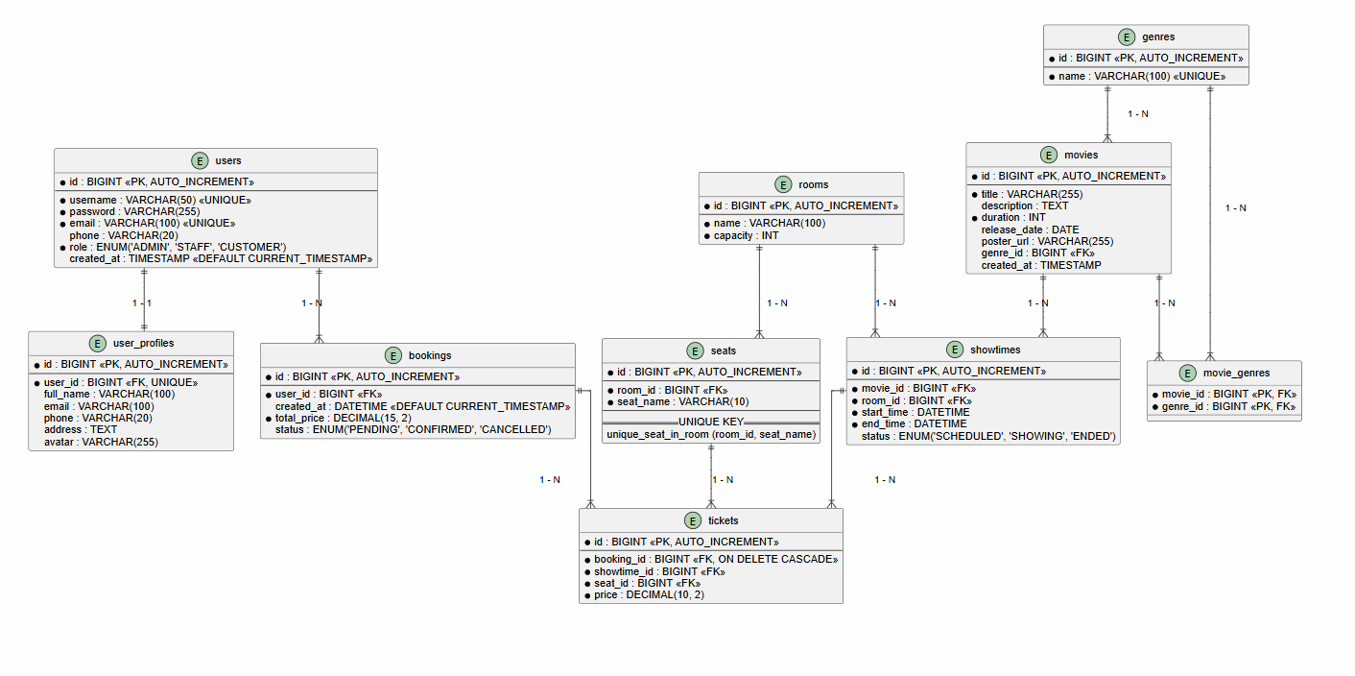
2.2 Sơ đồ Use Case tổng thể
Sơ đồ Use Case tổng quát biểu diễn các chức năng mà Admin, Staff, và Customer có thể tương tác với hệ thống đặt vé phim SCBS.
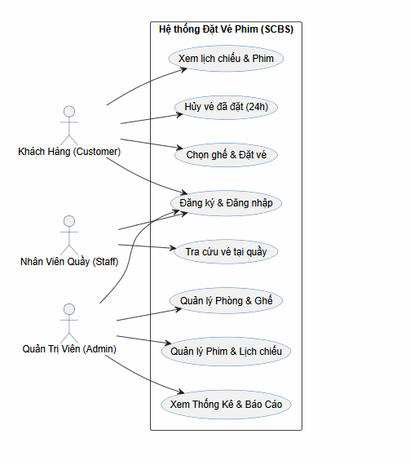
2.3 Sơ đồ luồng hoạt động (Activity Diagrams)
2.3.1 Luồng vận hành tổng thể
Mô tả luồng đi từ lúc người dùng truy cập trang chủ, đăng ký, đăng nhập, tìm phim, đặt vé, chọn ghế, thanh toán và in vé thành công.
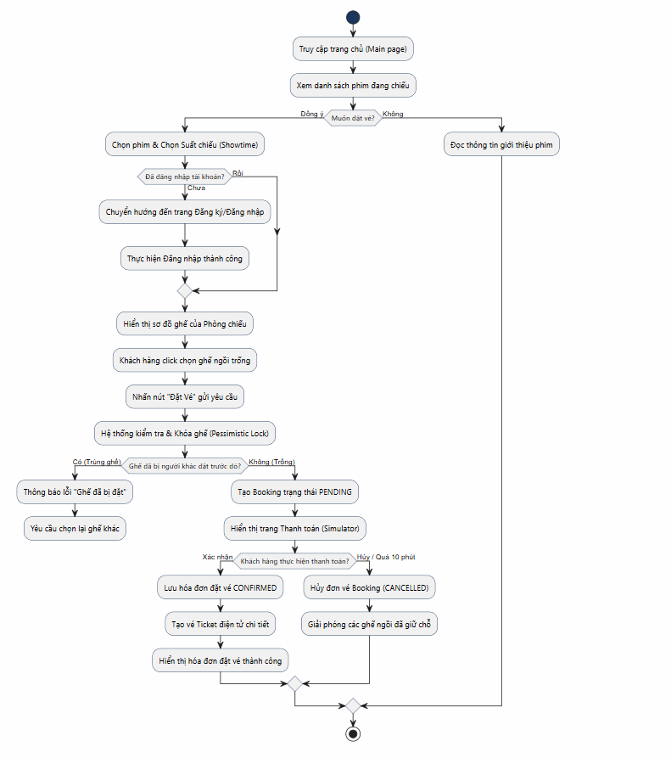2.3.2 Luồng đặt vé và xử lý giao dịch
Mô tả chi tiết luồng xử lý giao dịch đặt ghế, bao gồm cơ chế khóa dữ liệu (Pessimistic Lock) và rollback transaction khi phát hiện ghế đã bị người dùng khác đặt trước.
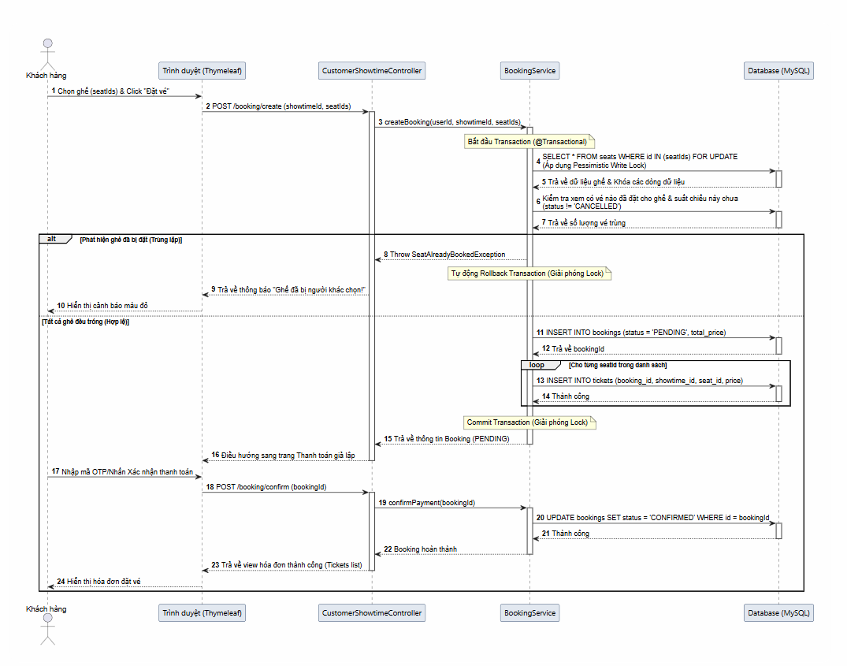2.4 Sơ đồ chuyển trạng thái (State Transition)
2.4.1 Trạng thái ghế ngồi
Ghế ngồi có hai trạng thái chính đối với một suất chiếu cụ thể: AVAILABLE (Trống - có thể chọn) và BOOKED (Đã đặt - khóa không cho chọn).
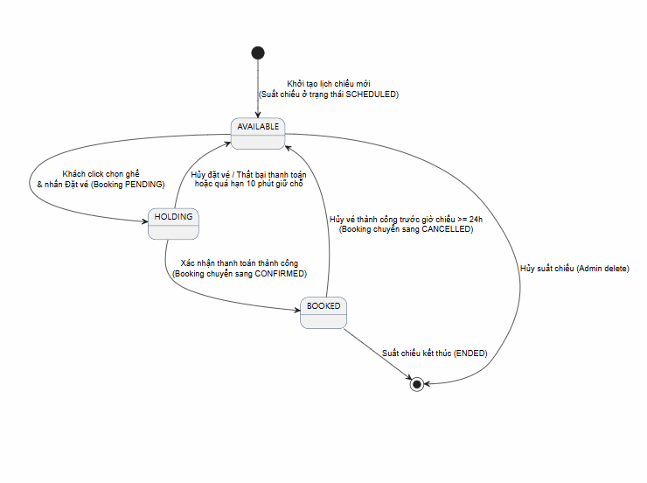2.4.2 Trạng thái đơn đặt vé (Booking)
Đơn đặt vé có các trạng thái: PENDING (Chờ thanh toán), CONFIRMED (Đã thanh toán thành công), CANCELLED (Đã hủy đơn vé).
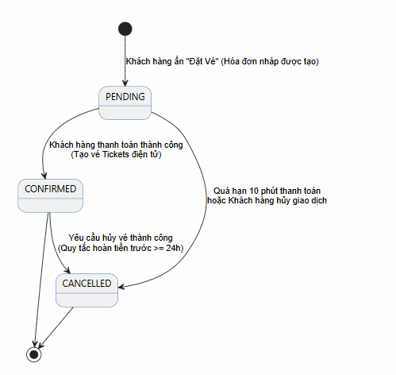2.5 Phân quyền
2.5.1 Phân quyền chức năng
Module chức năng | Customer | Staff | Admin
Đăng ký, Đăng nhập, Profile | Có | Có | Có
Xem Phim, Suất chiếu & Sơ đồ ghế | Có | Có | Có
Đặt vé trực tuyến | Có | Không | Không
Hủy vé đã đặt (Quy tắc 24h) | Có (vé của mình) | Không | Không
Tra cứu đơn đặt vé của khách | Không | Có | Có
Quản lý CRUD Movie, Showtime, Room, Seat | Không | Không | Có
PHẦN 3: ĐẶC TẢ CHI TIẾT CHỨC NĂNG
3.F-01 Đăng ký & Đăng nhập tài khoản
Trường thông tin | Nội dung đặc tả
Mã chức năng | F-01
Tên chức năng | Đăng ký & Đăng nhập tài khoản
Tác nhân (Actor) | Customer, Staff, Admin
Mô tả tóm tắt | Cho phép người dùng đăng ký tài khoản khách hàng mới và thực hiện đăng nhập để sử dụng các chức năng hệ thống.
Điều kiện tiên quyết (Pre-condition) | Người dùng chưa đăng nhập hệ thống.

Luồng xử lý cơ bản (Basic Flow)
Bước 1: Khách hàng truy cập trang Đăng ký và nhập Username, Email, Phone, Password.
Bước 2: Hệ thống kiểm tra tính hợp lệ của dữ liệu (không trùng username, email) và mật khẩu tối thiểu 6 ký tự.
Bước 3: Hệ thống lưu user mới vào bảng 'users' với mật khẩu được mã hóa BCrypt, role mặc định là 'CUSTOMER'.
Bước 4: Người dùng chuyển qua trang Đăng nhập, điền tài khoản và mật khẩu.
Bước 5: Spring Security thực hiện đối chiếu thông tin trong DB và cấp session đăng nhập.
Luồng xử lý ngoại lệ (Exception Flow)
• Trùng Email/Username: Hệ thống báo lỗi 'Email hoặc Username đã tồn tại' và yêu cầu nhập lại.
• Sai thông tin đăng nhập: Hệ thống báo lỗi 'Tài khoản hoặc mật khẩu không chính xác' và giữ nguyên tại trang đăng nhập.
Quy tắc nghiệp vụ & Ràng buộc
• Độ dài mật khẩu: Mật khẩu tối thiểu phải từ 6 ký tự trở lên để đảm bảo an toàn.
• Định dạng email: Email bắt buộc phải đúng định dạng chuẩn (ví dụ: name@domain.com).
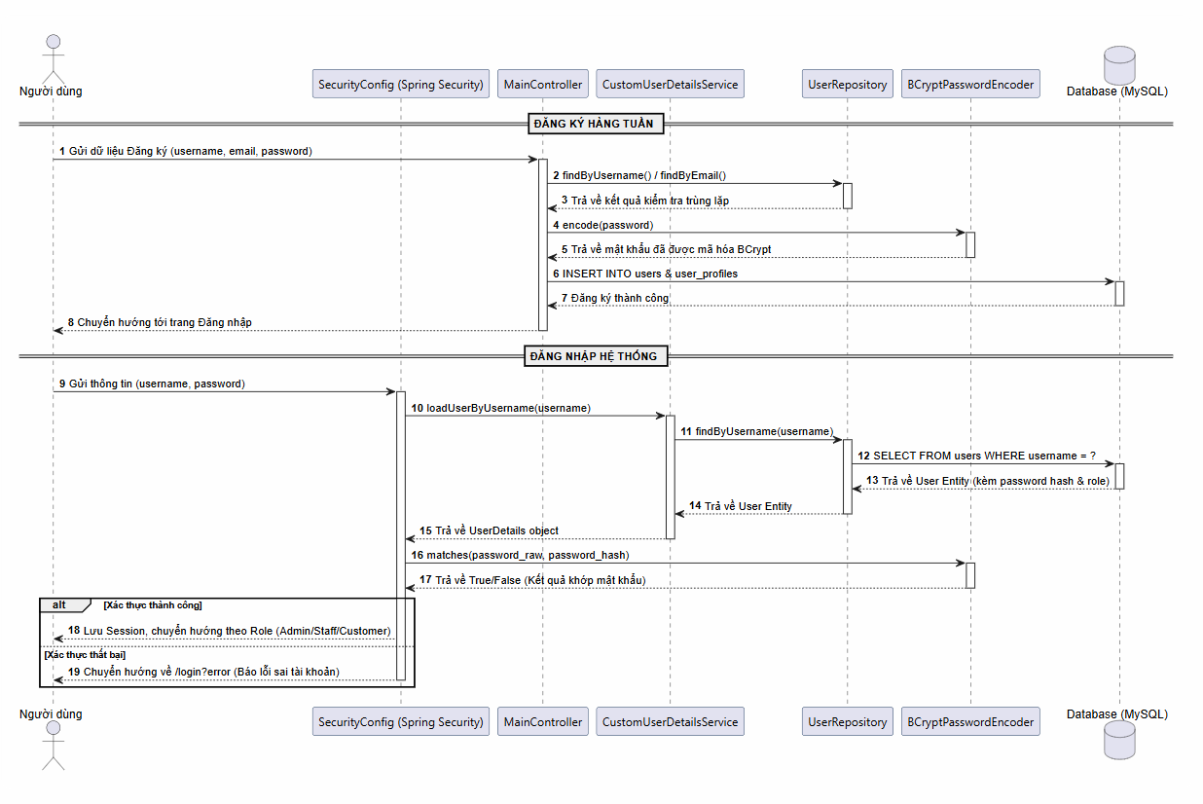

3.F-03 Quản lý Phim và Thể loại
Trường thông tin | Nội dung đặc tả
Mã chức năng | F-03
Tên chức năng | Quản lý Phim và Thể loại
Tác nhân (Actor) | Admin
Mô tả tóm tắt | Quản trị viên thực hiện CRUD các bộ phim, đăng poster và phân loại phim theo các thể loại khác nhau.
Điều kiện tiên quyết (Pre-condition) | Admin đã đăng nhập thành công.

Luồng xử lý cơ bản (Basic Flow)
Bước 1: Admin truy cập trang quản trị danh sách phim (/admin/movies).
Bước 2: Chọn chức năng 'Thêm phim mới' và nhập: Tiêu đề, Thời lượng, Ngày công chiếu, Mô tả, và chọn Thể loại.
Bước 3: Admin tải lên file ảnh poster hoặc cung cấp link poster trực tuyến.
Bước 4: Hệ thống xác thực dữ liệu và thực hiện lưu trữ thông tin phim vào bảng 'movies' và bảng liên kết 'movie_genres'.
Luồng xử lý ngoại lệ (Exception Flow)
• Thời lượng phim không hợp lệ: Thời lượng phim (duration) phải là số nguyên dương lớn hơn 0, nếu sai hệ thống báo lỗi validation.
Quy tắc nghiệp vụ & Ràng buộc
• Dung lượng ảnh poster: Nếu upload file ảnh poster trực tiếp, dung lượng file tối đa là 5MB.
• Xóa thể loại: Không được xóa thể loại phim nếu có các bộ phim đang được liên kết với thể loại đó.

3.F-05 Quản lý Suất chiếu & Kiểm tra xung đột phòng
Trường thông tin | Nội dung đặc tả
Mã chức năng | F-05
Tên chức năng | Quản lý Suất chiếu & Kiểm tra xung đột phòng
Tác nhân (Actor) | Admin
Mô tả tóm tắt | Admin lên lịch chiếu phim tại các phòng chiếu và thời gian cụ thể.
Điều kiện tiên quyết (Pre-condition) | Admin đã đăng nhập, Phim và Phòng chiếu đã tồn tại trong DB.

Luồng xử lý cơ bản (Basic Flow)
Bước 1: Admin truy cập trang tạo suất chiếu (/admin/showtimes/new).
Bước 2: Chọn phim, chọn phòng chiếu và nhập thời gian bắt đầu (start_time).
Bước 3: Hệ thống tự động tính end_time = start_time + duration của phim + 15 phút (buffer dọn phòng).
Bước 4: Hệ thống gọi ShowtimeRepository để kiểm tra phòng chiếu đó có bị trùng lịch chiếu nào khác trong khoảng thời gian [start_time, end_time] hay không.
Bước 5: Nếu không có xung đột, hệ thống lưu suất chiếu mới vào bảng 'showtimes' với trạng thái 'SCHEDULED'.
Luồng xử lý ngoại lệ (Exception Flow)
• Trùng lịch phòng chiếu: Hệ thống báo lỗi 'Phòng chiếu này đã có lịch hoạt động trong khoảng thời gian đã chọn' và từ chối lưu.
Quy tắc nghiệp vụ & Ràng buộc
• Khoảng thời gian dọn phòng: Mỗi suất chiếu bắt buộc cách nhau tối thiểu 15 phút dọn dẹp phòng chiếu trước khi suất tiếp theo bắt đầu.
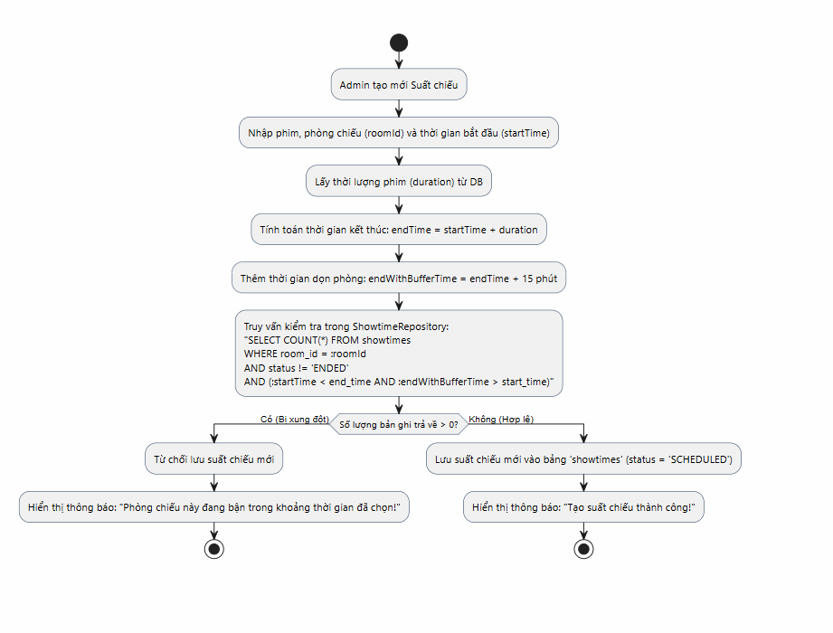

3.F-07 Đặt vé xem phim trực tuyến & Khóa ghế đồng thời
Trường thông tin | Nội dung đặc tả
Mã chức năng | F-07
Tên chức năng | Đặt vé xem phim trực tuyến & Khóa ghế đồng thời
Tác nhân (Actor) | Customer
Mô tả tóm tắt | Khách hàng chọn ghế ngồi trên sơ đồ phòng chiếu trực quan và đặt vé trực tuyến.
Điều kiện tiên quyết (Pre-condition) | Customer đã đăng nhập, Suất chiếu đang ở trạng thái SCHEDULED.

Luồng xử lý cơ bản (Basic Flow)
Bước 1: Khách hàng truy cập trang chọn ghế của suất chiếu cụ thể.
Bước 2: Chọn các ghế trống trên sơ đồ (VD: A1, A2).
Bước 3: Nhấn nút 'Đặt vé', hệ thống bắt đầu một Transaction và áp dụng Pessimistic Lock (khóa đọc/ghi) trên các ghế đã chọn cho suất chiếu đó.
Bước 4: Hệ thống kiểm tra trạng thái ghế thực tế trong DB: Nếu tất cả ghế đều trống, hệ thống tạo Booking (status PENDING), tạo Tickets tương ứng, tính tổng tiền và lưu vào DB.
Bước 5: Người dùng hoàn tất giao dịch, trạng thái Booking chuyển sang CONFIRMED và các ghế đó được đánh dấu là BOOKED cho suất chiếu này.
Luồng xử lý ngoại lệ (Exception Flow)
• Ghế đã bị đặt (Double-Booking Conflict): Nếu có một transaction khác đã đặt ghế đó thành công trước, hệ thống sẽ tự động rollback giao dịch hiện tại, thông báo 'Ghế đã bị người khác chọn' và yêu cầu chọn lại ghế.
Quy tắc nghiệp vụ & Ràng buộc
• Thời gian giữ ghế: Đơn hàng PENDING chỉ được giữ ghế trong vòng 10 phút. Quá 10 phút chưa thanh toán, hệ thống tự động hủy đơn và giải phóng ghế.

3.F-08 Hủy đặt vé xem phim & Hoàn trả ghế
Trường thông tin | Nội dung đặc tả
Mã chức năng | F-08
Tên chức năng | Hủy đặt vé xem phim & Hoàn trả ghế
Tác nhân (Actor) | Customer
Mô tả tóm tắt | Khách hàng thực hiện hủy đơn đặt vé đã thanh toán trước đó để giải phóng ghế ngồi và nhận hoàn tiền.
Điều kiện tiên quyết (Pre-condition) | Customer đã đăng nhập, đơn đặt vé đang ở trạng thái CONFIRMED.

Luồng xử lý cơ bản (Basic Flow)
Bước 1: Khách hàng truy cập hồ sơ cá nhân (/profile) và xem danh sách lịch sử đặt vé.
Bước 2: Chọn đơn đặt vé muốn hủy và nhấn 'Hủy vé'.
Bước 3: Hệ thống thực hiện so sánh thời gian hiện tại và thời gian bắt đầu suất chiếu (start_time) của vé.
Bước 4: Nếu khoảng cách thời gian >= 24 giờ, hệ thống cập nhật bảng 'bookings' chuyển status sang 'CANCELLED', đồng thời giải phóng các vé liên quan.
Luồng xử lý ngoại lệ (Exception Flow)
• Thời gian hủy vé dưới 24 giờ: Nếu khoảng cách thời gian nhỏ hơn 24 giờ, hệ thống từ chối cho hủy, hiển thị thông báo 'Chỉ được phép hủy vé trước giờ chiếu tối thiểu 24 tiếng' và giữ nguyên đơn vé.
Quy tắc nghiệp vụ & Ràng buộc
• Quy tắc 24h: Ràng buộc cứng bắt buộc thời điểm hủy vé phải cách giờ chiếu tối thiểu 24 giờ. Hệ thống không hỗ trợ hoàn tiền hoặc hủy vé sát giờ chiếu.
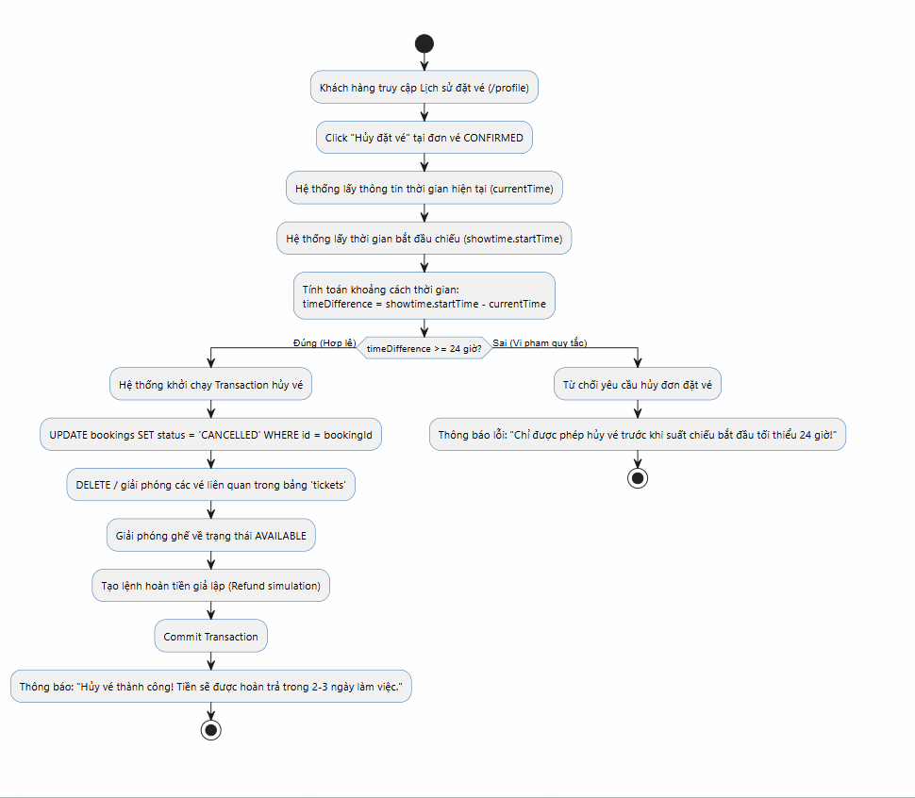

PHẦN 4: CÁC COMPONENT, THÔNG BÁO, CẢNH BÁO
4.1 Quy ước màu sắc trạng thái ghế ngồi
- Màu xám nhạt (hoặc trắng): Ghế trống, khách hàng có thể chọn (AVAILABLE).
- Màu xanh dương: Ghế đang được khách hàng click chọn nhưng chưa thanh toán.
- Màu đỏ: Ghế đã được đặt và thanh toán thành công (BOOKED).
4.2 Danh sách thông báo hệ thống chính
Mã thông báo | Nội dung hiển thị | Kịch bản kích hoạt
MSG-SUCCESS-001 | Đăng ký tài khoản thành công! | Đăng ký user mới hợp lệ
MSG-ERROR-001 | Tên tài khoản hoặc mật khẩu không chính xác. | Đăng nhập sai username/password
MSG-SUCCESS-002 | Đặt vé thành công! Mã hóa đơn của bạn là: [ID] | Thanh toán đơn hàng thành công
MSG-ERROR-002 | Ghế bạn chọn vừa có người khác đặt. Vui lòng chọn ghế khác. | Xung đột Double-Booking đặt ghế đồng thời

